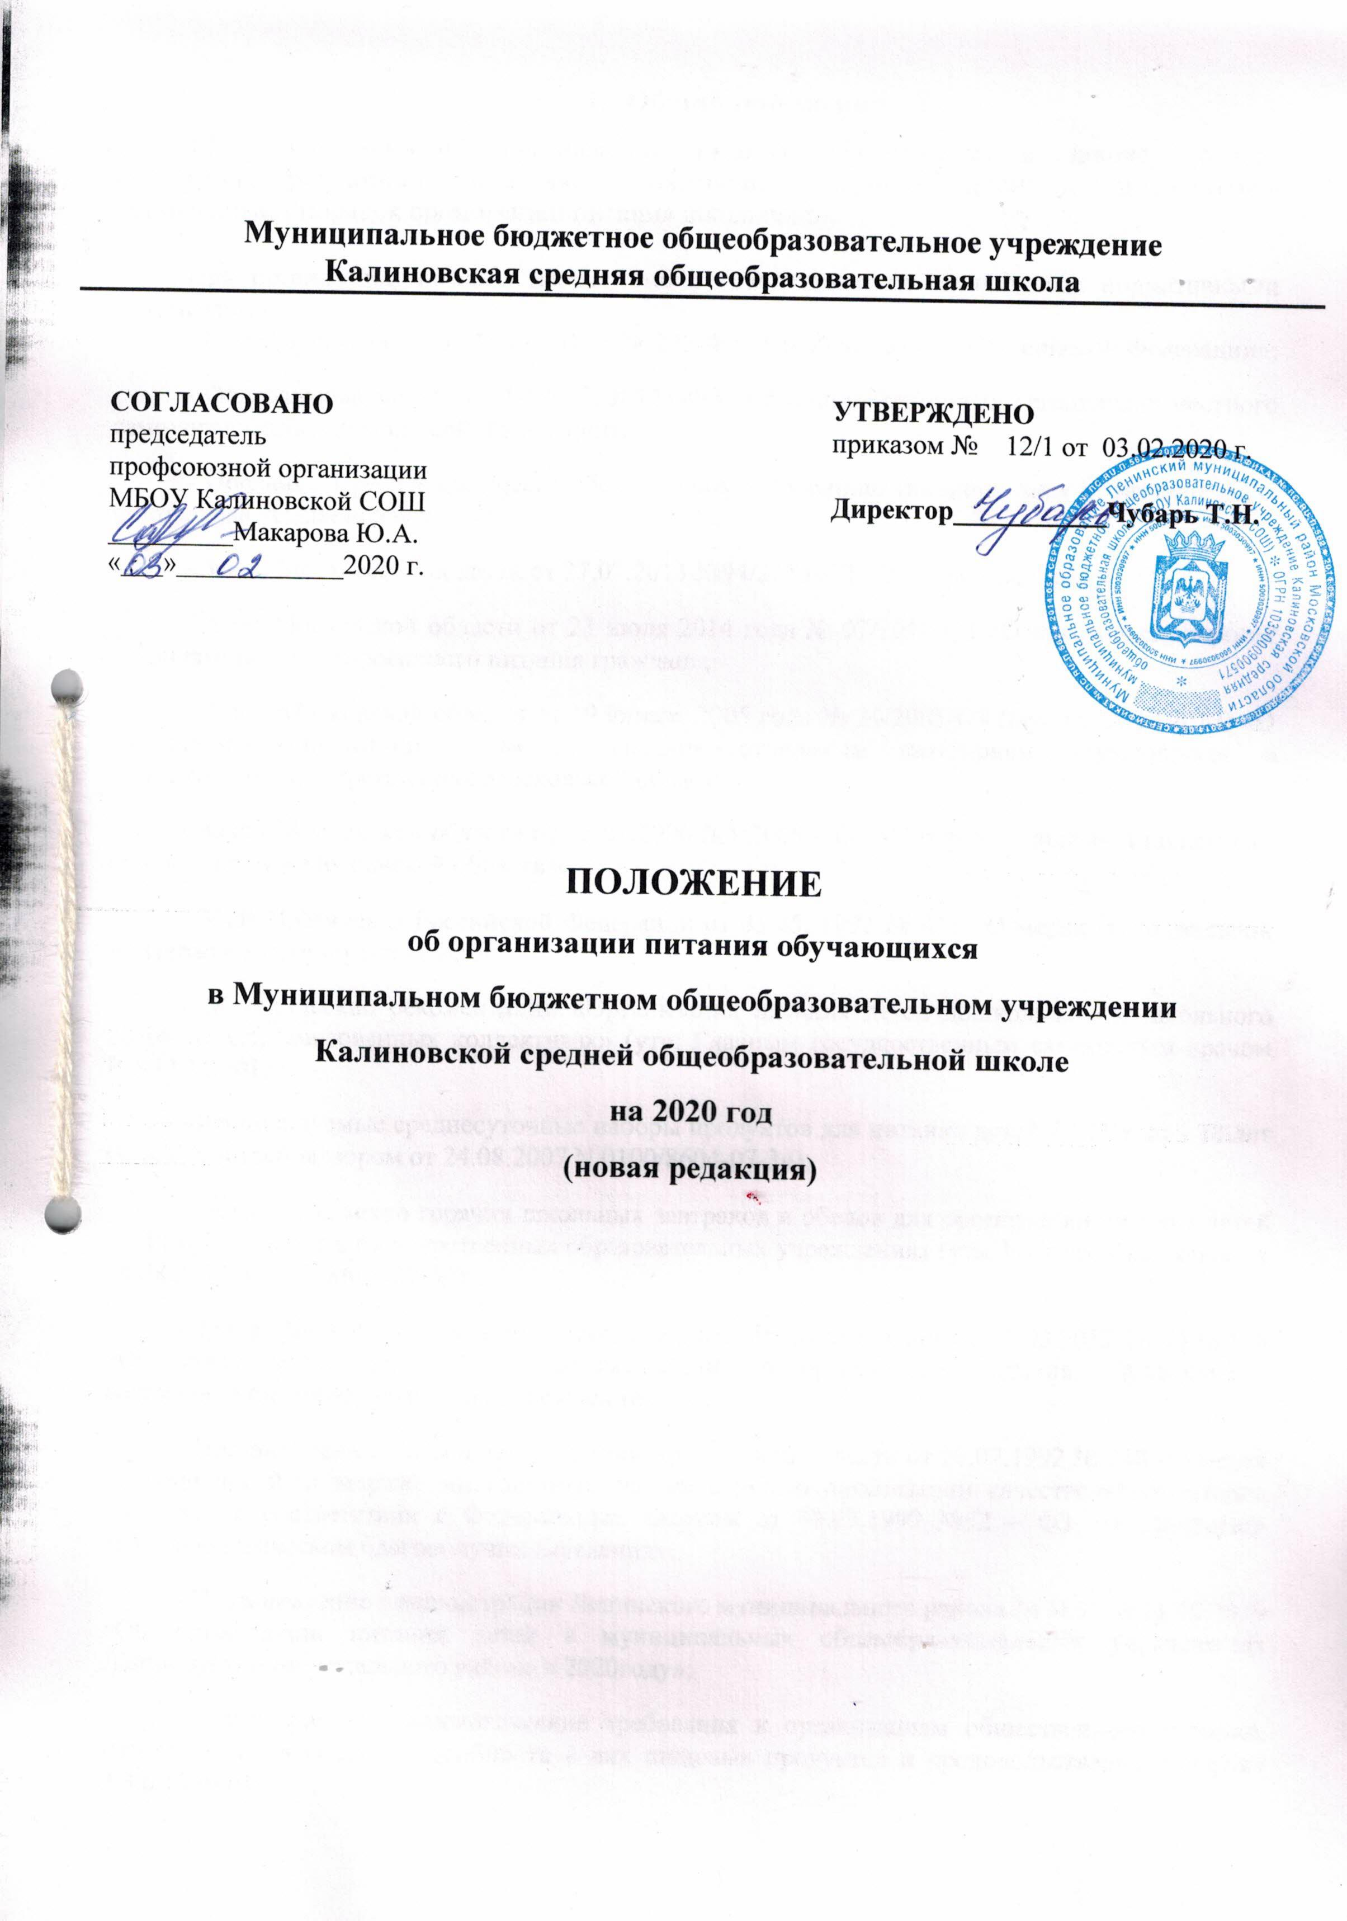

- Общие положения
  - Положение об организации питания обучающихся в школе (далее Положение), разработано с целью сохранения здоровья детей и подростков и устанавливает порядок организации питания школьников.

При организации питания необходимо руководствоваться следующими нормативными документами:
-Федеральный закон от 29.12.2012г. № 272-ФЗ «Об образовании в Российской Федерации»;
- Федеральный закон от 6.10.2003. №131-ФЗ «Об общих принципах организации местного самоуправления в Российской Федерации»;
- Послание Президента России Федеральному Собранию (национальная образовательная инициатива «Наша новая школа»);
- Закон Московской области от 27.07.2013 №94/2013-ОЗ «Об образовании»;
-Закон Московской области от 23 июля 2014 года № 97/2014-ОЗ «О некоторых вопросах организации гарантированного питания граждан»;
- Закон Московской области от 19 января 2005 года № 24/2005-ОЗ (ред. от 26.12.2012) «О частичной компенсации стоимости питания отдельным категориям обучающихся в образовательных учреждениях Московской области»;
- Закон Московской области от 12.01.2006 №1/2006 – ОЗ «О мерах социальной поддержки семьи и детей в Московской области»;
- Указ Президента Российской Федерации от 05.05. 1992 № 431 «О мерах по социальной поддержке многодетных семей»;
- Методические рекомендации «Организация питания детей дошкольного и школьного возраста в организованных коллективах» (утв. Главным государственным санитарным врачом РФ 12.11.2015);
- Рекомендуемые среднесуточные наборы продуктов для питания детей 7 - 11 и 11 - 18 лет (утв. Роспотребнадзором от 24.08.2007 N 0100/8604-07-34);
- Примерные меню горячих школьных завтраков и обедов для организации питания детей 7 - 11 и 11 - 18 лет в государственных образовательных учреждениях (утв. Роспотребнадзором от 24.08.2007 N 0100/8605-07-34);
-Приказ Минздравсоцразвития России и Минобрнауки России от 11.03.2012 № 213н/178 «Об утверждении методических рекомендаций по организации питания обучающихся, воспитанников образовательных учреждений»;
- Постановление главы администрации Московской области от 29.07.1992 № 168 «О мерах по социальной поддержке многодетных семей» с целью организации качественного питания учащихся в соответствии с Федеральным законом от 30.03.1999 №52 – ФЗ «О санитарно-эпидемиологическом благополучии населения»;
- Постановление администрации Ленинского муниципального района № 3831 от 11.10.2019 «Об организации питания детей в муниципальных общеобразовательных учреждениях Ленинского муниципального района в 2020году»;
-«Санитарно-эпидемиологические требования к организациям общественного питания, изготовлению и обороноспособности в них пищевых продуктов и продовольственного сырья» 2.3.6.1079-01;
- Межгосударственный стандарт ГОСТ31987-2012 «Услуги общественного питания. Технологические документы на продукцию общественного питания. Общие требования к оформлению, построению и содержанию» (действует с 01.01.2015);
- Межгосударственный стандарт ГОСТ31986-2012 «Услуги общественного питания. Метод органолептической оценки качества продукции общественного питания» (действует с 01.01.2015)
Осуществлять организацию питания воспитанников, обучающихся в соответствии с СанПиНом 2.4.5.2409-08 «Санитарно-эпидемиологические требования к организации питания обучающихся в общеобразовательных учреждениях, учреждениях начального и среднего профессионального образования» и уставом школы.
  - Основными задачами организации питания детей являются создание условий, направленных на обеспечение учащихся рациональным и сбалансированным питанием, гарантирование качества и безопасности питания, пищевых продуктов, используемых в приготовлении блюд, пропаганду принципов здорового и полноценного питания.

- Общие принципы организации питания
  - Организация питания обучающихся является отдельным обязательным направлением деятельности школы и осуществляется в соответствии с требованиями СанПиН 2.4.5.2409-08 «Санитарно-эпидемиологические требования к организации питания обучающихся в общеобразовательных учреждениях, учреждениях начального и среднего профессионального образования».
  - Администрация школы осуществляет работу с обучающимися и родителями с целью платной или бесплатной основе.
Администрация школы обеспечивает принятие организационно-управленческих решений, направленных на обеспечение горячим питанием обучающихся, принципов и санитарно-гигиенических основ здорового питания, ведение консультационной и разъяснительной работы с родителями (законными представителями) обучающихся.

2.3. Питание в школе организовано на основе примерного 10-ти дневного меню рационов горячих завтраков и обедов для обучающихся муниципального общеобразовательного учреждения Калиновской СОШ. Реализация продукции, не предусмотренной утверждёнными перечнями и меню, не допускается.

  - Питание в школе для обучающихся группы продленного дня организованно на основе примерного 10-ти дневного меню рационов горячих завтраков, обедов, полдников за родительскую доплату.

  - Гигиенические показатели пищевой ценности продовольственного сырья и пищевых продуктов, используемых в питании обучающихся, должны соответствовать санитарно-эпидемиологическим правилам и нормативам СанПиН 2.3.2.1078-01
«Гигиенические требования безопасности и пищевой ценности пищевых продуктов».
  - Ответственность за организацию питания в школе несет ответственный за питание.

- Порядок организации питания обучающихся
  - Столовая школы осуществляет производственную деятельность в полном объёме 5 дней - с понедельника по пятницу включительно в режиме работы школы.

  - Питание обучающихся осуществляется в соответствии с графиком, утвержденным директором школы. (Приложение 1)

  - Ответственный за организацию питания обеспечивает дежурство учителей и обучающихся в помещении столовой. Дежурные учителя и обучающиеся обеспечивают соблюдение режима посещения столовой, общественный порядок и содействуют работникам столовой в организации питания.

  - Контроль за качеством питания обучающихся в школе осуществляет бракеражная комиссия, в состав которой входят: ответственный за организацию питания, медицинский работник (по согласованию), председатель профсоюзного комитета, представители органа общественного контроля.

  - Комиссия:
-контролирует качество приготовления блюд, соответствие утвержденному меню;
-контролирует соблюдение санитарных норм и правил, сроки хранения и реализации скоропортящихся продуктов;
-разрабатывает график группового посещения учащимися столовой под руководством классного руководителя.
  - Результаты проверки заносятся в «Журнал бракеража готовой кулинарной продукции». (Приложение 2) В случае нарушения соблюдения санитарных норм и правил составляются соответствующие акты. Комиссия вправе снять с реализации блюда, приготовленные с нарушениями санитарно-эпидемиологических требований, по результатам проверок требовать от руководителя учреждения принятая мер по устранению нарушений и привлечению к ответственности виновных лиц.
  - Поставку готовой продукции в школьную столовую осуществляет предприятие общественного питания (победитель торгов), имеющее лицензию и транспорт с санитарным паспортом для доставки продуктов питания.
  - Раздача блюд осуществляется персоналом, знающим основы технологии школьного питания, имеющих доступ к работе на предприятиях общественного питания.

- Порядок определения контингента учащихся на бесплатное питание.
  - Право на предоставление бесплатного питания в дни и часы работы школы:
За счет средств, предусмотренных в бюджете Московской области на 2020 год в виде субвенций на частичную компенсацию стоимости питания обучающихся в муниципальных общеобразовательных организациях Ленинского муниципального района Московской области:
а)Завтраки
    - учащиеся 1-4 классов из расчета 42 рублей на каждого человека в день;
    - учащиеся 5-11 классов из расчета 42 рублей на каждого человека в день, относящиеся к следующим льготным категориям граждан:
- дети из многодетных семей
  - заявление родителя (законного представителя),
  - ксерокопии удостоверения, подтверждающего льготы (удостоверение, подтверждающее статус многодетной семьи или копии свидетельств о рождении детей);
  - справка, подтверждающая обучение в образовательных учреждениях всех типов по очной форме обучения члена многодетной семьи, не достигшего 23 лет (в соответствии с законом Московской области от 12.01.2006 № 1/2006-03 «О мерах социальной поддержки семьи и детей в Московской области» многодетная семья-семья, воспитывающая трех или более несовершеннолетних детей. К многодетным семьям по мере социальной поддержки приравниваются семьи, утратившие статус многодетных в связи с достижением одним или несколькими детьми совершеннолетия, при условии, что несовершеннолетние дети обучаются в образовательных учреждениях всех типов по очной форме обучения и не достигли 23 лет);

- дети из малообеспеченных семей:
  - заявление родителя (законного представителя);
  - справка 2 НДФЛ или предоставить подтверждающий документ, подтверждающий льготу: копия трудовой книжки, подтверждающая, что трудовая деятельность не осуществляется, либо справку из Пенсионного фонда о размере пенсии, либо справку о размере выплат пособий из Управления социальной защиты населения Министерства социальной защиты населения Московской области
- дети из семей беженцев, вынужденных переселенцев:
  - заявление родителя (законного представителя);
  - ксерокопия удостоверения, подтверждающего статус беженцев, вынужденных переселенцев;
- дети-сироты:
  - заявление законного представителя;
  - ксерокопии распоряжения о передаче несовершеннолетнего на воспитание в приемную семью;
- дети из неблагополучных семей:
  - заявление родителя (законного представителя); о акт обследования жилищных условий
  - протокол заседания родительского комитета с согласованием списка детей;
- дети, находящиеся под опекой:
  - заявление опекуна;
  - копия удостоверения опекуна или распоряжение о назначении опекуна;
- дети, обучающиеся в кадетских классах:
  - заявление родителя;
  - ксерокопия приказа общеобразовательного учреждения о зачислении в кадетский класс;
- дети, обучающиеся в спортивных классах:
  - заявление родителя (законного представителя)
  - ксерокопия приказа общеобразовательного учреждения о зачислении в спортивный класс;
- обучающиеся с ограниченными возможностями здоровья:
  - заявление родителя (законного представителя)
  - ксерокопия приказа общеобразовательного учреждения об обучении по адаптированным основным общеобразовательным программа
  - ксерокопия справки МСЭ или ксерокопия справки учреждения здравоохранения об обучении по адаптированным основным общеобразовательным программа;
б) Обеды
1) Учащиеся относящихся к льготным категориям граждан, обучающихся из многодетных семей и обучающихся с ОВЗ в размере 40 руб. на одного человека в день
2) посещающие группу продленного дня и относящихся к льготным категориям граждан, обучающихся из многодетных семей и обучающихся с ОВЗ в размере 40 руб. на одного человека в день.

  - За счет средств бюджета Ленинского муниципального района Московской области обеспечить:

а) Завтраками
1) учащиеся 1-4 классов из расчета 3 рубля на каждого человека в день;

к

2) учащиеся 5-11 классов из расчета 3 рубля на каждого человека в день, относящиеся к льготным категориям граждан.

б) Обедами
ся
1) учащихся относящихся к льготным категориям граждан, обучающихся из многодетных
\ семей и обучающихся с ОВЗ в размере 42 руб. на одного человека в день.
2) посещающие группу продленного дня и относящихся к льготным категориям граждан, обучающихся из многодетных семей и обучающихся с ОВЗ. в размере 42 руб. на одного человека в день.

  - Производить ежемесячные компенсационные выплаты за питание обучающимся на дому, по медицинским показаниям:
а) Завтраки
1) обучающимся 1-4 классов гимназии из расчета 42 рубля на каждого человека в день;
2) обучающимся 5-11 классов, относящимся к льготным категориям граждан, указанным в т. п. «б» из расчета 42 рубля на каждого человека в день.
б) Обеды
1) обучающимся из многодетных семей, обучающимся с ограниченными возможностями здоровья –из расчета 40 руб. на каждого человека в день.
4.4 Обучающиемя из семей льготных категорий, указанных в пункте 4.1 настоящего Положения, исходя из возрастных норм потребления и продолжительности нахождения ребенка в школе, получают бесплатное питание согласно стоимости питания, обучающегося в муниципальных общеобразовательных учреждениях района.
  - Контингент обучающихся на бесплатное питание определяется исходя из анализа социальных паспортов классов, составляемых классными руководителями.
  - Основанием для обеспечения обучающихся питанием являются заявление одного из родителей (законных представителей) на бесплатное питание ребенка, и документы, подтверждающие указанный в заявлении статус.
  - Классные руководители своевременно представляют документы и акты обследования на обучающихся из льготных категорий в комиссию по контролю за организацией и качеством питания, которая формирует списки на бесплатное питание.
  - Исходный список учащихся на бесплатное питание принимается решением ответственного по контролю за организацией и качеством питания после рассмотрения всех представленных документов и списков, и затем утверждается директором школы.
  - Дальнейшие изменения списков, обучающихся на бесплатное питание после рассмотрения на комиссии по контролю за организацией и качеством питания, утверждаются приказами директора.
  - Для правильного учета и своевременной коррекции заказа питания, а также выпуска приказов по изменению контингента на бесплатное питание необходимо проводить следующие мероприятия:
- для оперативного учета изменений списочного состава осуществлять ежемесячную коррекцию наполняемости классов;
- совместно с секретарем школы постоянно вести текущий учёт движения обучающихся;
-рассматривать на заседаниях комиссии по контролю за организацией и качеством питания вновь поступившие документы.

- Порядок определения контингента учащихся на питание
Классный руководитель:
А) Система организации бесплатного питания
  - Классный руководитель инфoрмирует родителей об условиях организации горячего льготного питания, перечне необходимых документов;
5.2. Предоставляет полный пакет документов на льготную категорию детей ответственному за питание;
5.3.Ежедневно ведет учет отпущенных завтраков и обедов детей, которым предоставляется питание в школьной столовой за счет бюджетных средств, «Журнал учета льготного питания» обучающимся из многодетных семей. (Приложение 3)

Б) Система организации платного питания
  - Платным питанием могут воспользоваться все обучающиеся и сотрудники образовательной организации.
  - Рoдители на родительском собрании знакомятся с Постановлением от 11.10.2019 «Об организации питания детей в муниципальных общеобразовательных организациях ленинского муниципального района в 2020 году» и положением школы «Об организации питании обучающихся» и других нормативными правовыми актами, регламентирующими деятельность школы в вопросах организации питания обучающихся.
  - Инфoрмирует родителей (законных представителей) об условиях организации горячего платного питания, перечне необходимых документов, родители пишут заявление (Приложение № 5) на предоставление платного питания.
Заявление можно написать на любой период обучения, за два рабочих дня сообщить дату, с которой ребенок будет получать горячее питание, классному руководителю.
  - Ежедневнo классный руководитель обеспечивает организацию платного питания учащихся и фиксирует в «Журнал заявок платного питания» (Приложение 4) фактическое присутствие детей и осуществляет коррекцию.
  - Классный руководитель, воспитатель ГПД несет ответственность за талоны на питание (Приложение№7), забирает их каждый день после первого-второго урока у заведующей столовой, таким образом, ведут учет количества детей, который легко восстановить в случае потери.
  - Стоимость платного питания обучающихся, устанавливается согласно Постановлению от 11.10.2019г. № 3831 «Об организации питания детей в муниципальных общеобразовательных организациях ленинского муниципального района в 2020 году».
  - Классный руководитель, воспитатель ГПД ежедневно под подпись в журнале учета питания за счет родительских средств фиксируется количество детей, получающих горячее питание за счет родительских средств.
  - Если ребенок отсутствует: (а именно: перерасчет по количеству дней болезни, перевод денежных средств на следующий месяц) при своевременном предупреждении по заявлению или смс-оповещению родителями классного руководителя об отсутствии ребенка (с 8.00 до 8.30 утра). Классный руководитель сообщает, ответственному по питанию и зав. столовой об измене списка детей. При несвоевременном получении информации об отсутствии обучающегося родители оплачивают заказанное питание в полном объеме за все дни пропуска занятий ребенком.
  - Оплата осуществляется представителем родительского комитета заведующей столовой в пятницу и понедельник с 8.00 до 9.00 на предстоящую неделю. Представитель родительского комитета получает оплаченные талоны на предстоящую неделю и сдает их классному руководителю. В случае, если обучающийся не успел приобрести талоны на питание в указанное время, он может оплатить питание за наличный расчет при условии наличия готовой продукции (завтрака, комплексного обеда или полдника).
  - Для обеспечения заказа питания, после отсутствия ребенка в школе, необходимо за два дня до выхода ребенка сообщить об этом классному руководителю по смс сообщению или электронной почте с 8.00 до 8.30.
  - О возможных изменениях (отказе) родители (законные представители) обязаны письменно сообщить за три дня до наступления даты отказа.

- Порядок организации участия родителей в общественном контроле.
  - Директор школы утверждает приказом максимально возможное число родителей, единомоментно осуществляющих общественный контроль с фактическим присутствием на пищеблоке (в зависимости от размеров и загрузки пищеблока, но не менее 3-х человек).
  - Классный руководитель предлагает родителям войти в состав общественной комиссии и определить желаемые даты посещения столовой.
  - Ответственный по питанию обощает предложения классов и формирует ежедневный график посещения.
  - Ответственный по питанию встречает родителей и оказывает содействие в проведении общественного контроля. (Вход в зону приготовления участниками общественной комиссии не допускается!).
  - Свои замечания по организации питания члены комиссии могут изложить устно ответственному по питанию, письменно директору школы или через специальный чат-бот. В соответствии с Положением об организации питания, может оформляться акт общественного контроля.
  - Директору школы необходимо обеспечить ежедневное наличие не менее одной дегустационной порции для членов общественной комиссии.
  - Родитель не имеет право:
- проходить в зону приготовления блюд, не являясь членом бракеражной комиссии;
- отвлекать учащихся от приема пищи;
- препятствовать работе персонала школы и поставщика питания;
-находиться в столовой вне графика, утвержденного директором школы.
Родитель имеет право:
-дегустировать блюдо в пределах дегустационной порции;
-за счет собственных средств приобрести любое блюдо из представленного ассортимента;
-задавать вопросы и получать ответы от ответственного по питанию, заведующего производством, представителя администрации МБОУ Калиновской СОШ;
-направлять свои замечания в вышестоящие инстанции.

- Система организации заказа и отчетности по питанию

7.1. Заказ бесплатного питания осуществляется в соответствии со списочным
составом обучающихся в 1-11 классах, получающих бесплатное питание (завтрак).
7.2. В течение трех дней после отчетного месяца ответственный за питание в школе подводит итоги по отпущенному бесплатному питанию по «Журнале учета льготного питания» (Приложение 3)

- Система организации выплаты денежных компенсаций
8.1. Обучающимся 1-11 классов из льготных категорий, находящихся на надомной форме обучения, по состоянию здоровья, ежемесячно перечисляется денежная компенсация из расчета стоимости питания в день с выпуском соответствующего приказа.

- Организация деятельности комиссии по контролю за организацией и качеством питания обучающихся
  - В своей деятельности комиссия руководствуется законодательными и иными нормативными правовыми актами Российской Федерации, приказами и распоряжениями органов управ ления образованием, уставом и локальными актами образовательного учреждения.
  - В состав комиссии входят ответственный за организацию питания, медицинский работник, председатель профсоюзного комитета, представители органа общественного самоуправления.
  - Состав комиссии утверждается приказом руководителя школы.
Члены комиссии из своего состава выбирают председателя.
  - Работа комиссии осуществляется в соответствии с планом, согласованным с администрацией образовательного учреждения.

- Ответственность сторон
  - Администрация несет ответственность за своевременное информирование родителей (законных представителей) обо всех изменениях, касающихся вопросов организации питания и стоимости предоставляемых завтраков и обедов.
  - Организатoр питания несет ответственность за качество предоставляемого горячего питания
  - Родители (законные представители) несут ответственность:
- за своевременное информирование администрации о изменении статуса семьи (п.п. 4.1, 4.5 данного Положения);
  - за выполнение условий организации платного питания (п.п. 6.5-6-1О

